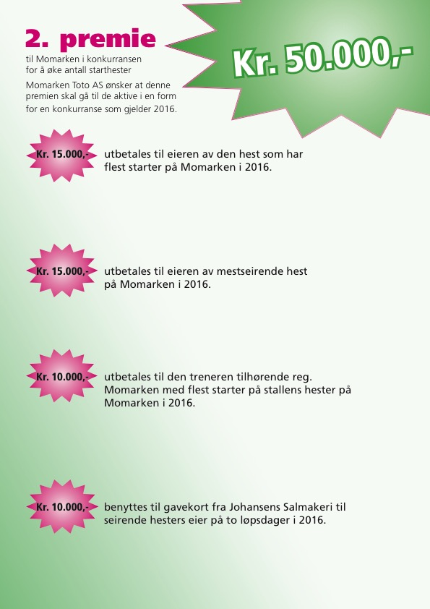

Første løpsdag dette skjer, er tirsdag 21. juni

Resultat pr. mai:

Odd Arne Sagholen har tatt ledelsen her med 34 starter på Momarken hittil i år med stallens hester. Så følger Cato Antonsen med 19, Jens Kristian Brenne med 18 og duoen Jan Roar Mjølnerød og Per Oleg Midtfjeld. Begge har 15. starter på banen med sine stallhester.

Resultat pr. mai : Heidi Solo har tatt ledelsen med sine tre seire. Eier er Belinda Rostad, Sarpsborg. Følgende har to seire: Horni Faksen, Osen Prinsessa, Bossum Faksen, Kemas Starlight, Charlie Harmoni, Bleeding Hart og Hattori Hanzo. Mange har en seier… ingenting er avgjort…. Det kan lønne seg å starte på Momarken!

Resultat pr. mai 2016:

Trytobe, Heidi Solo og Brave Girl har startet fem ganger. 11 hester har startet fire ganger og 53 hester har startet tre ganger! Dette er altså pr. mai. Her har virkelig mange hesteeiere muligheten til å ta med seg sjekken på kr. 15.000!